Contur 12,5 600 600 weiß lackiert Tangent S24 Fv. weiß

Knauf Gips

Eigenschaften

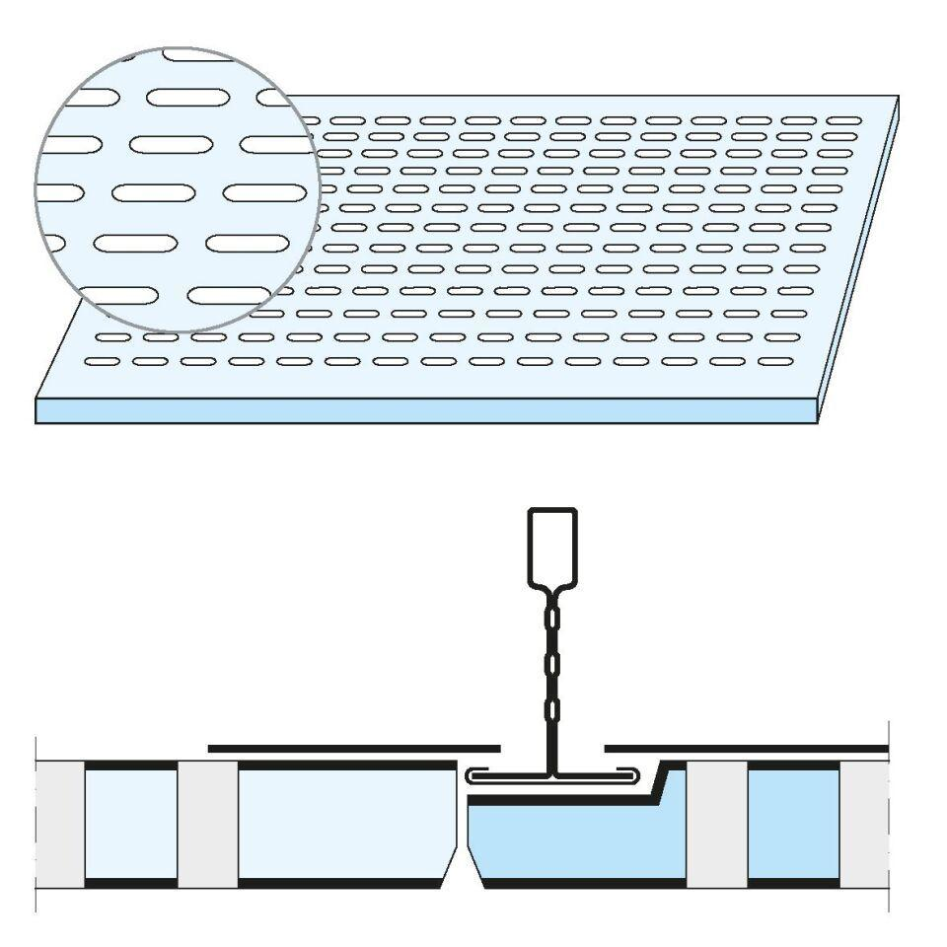

GTIN:

5709636389620

HAN:

00173220

Produkt

Kassettenplatte

Höhe (mm)

13,00

Länge (mm)

600,00

Bauform

Kassettenplatte

Beschichtung

farbbeschichtet